**Беседа «Русские матрешки»**

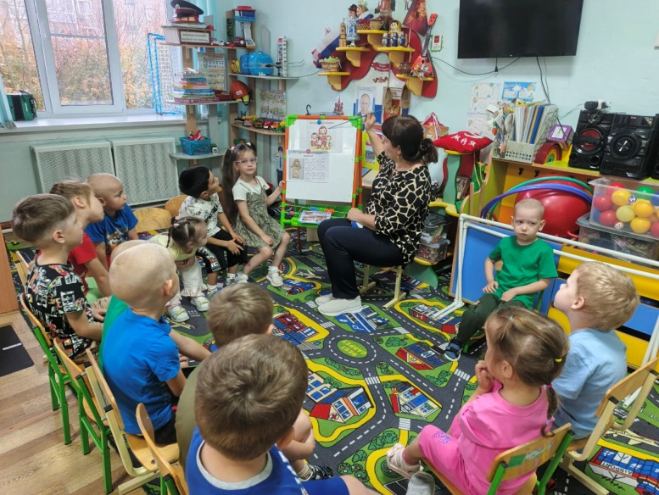 Знакомить детей с историей создания кукол в разных странах (Япония, Россия); формировать интерес к русскому прикладному искусстве - деревянной игрушке; дать возможность детям ощутить радость, любовь, доброту, которые приносят людям эти игрушки; воспитывать желание самим создавать и творить по мотивам русского народного творчества

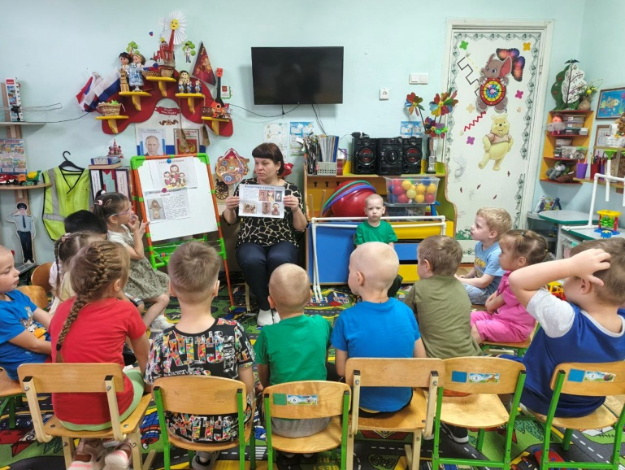

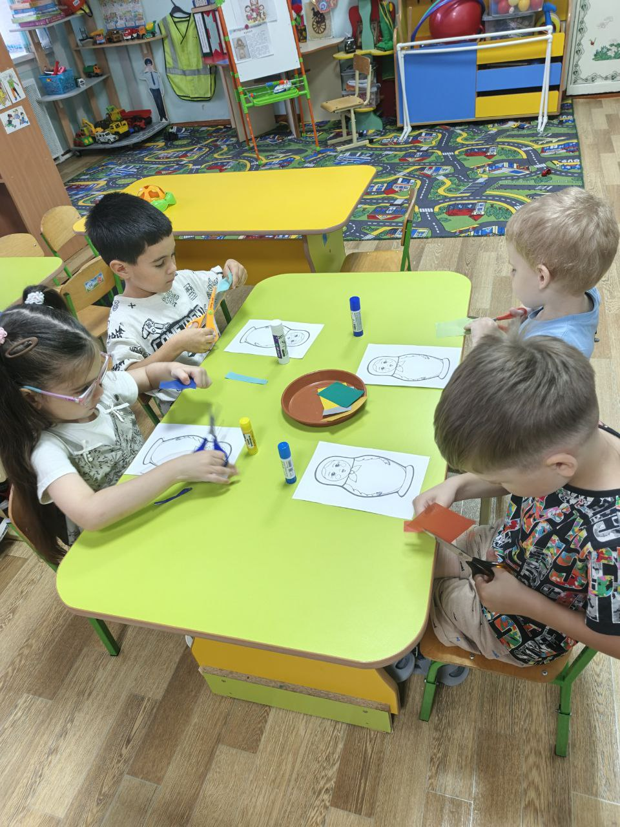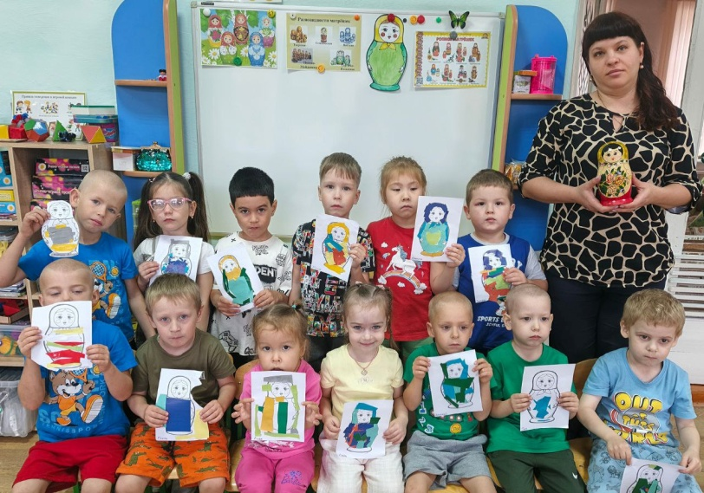**Аппликация "Украсим матрешку" Цель**: создать условия для расширения представлений детей об особенностях русской деревянной игрушки Матрешки.

**Беседа «Кто заботится о нас в детском саду»**

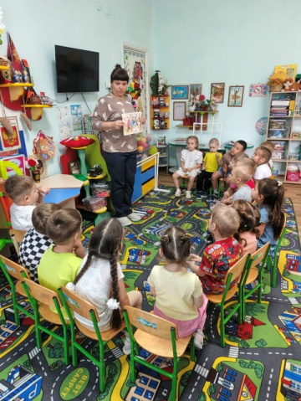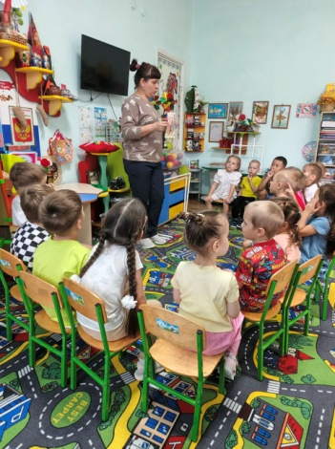Воспитывать уважение к сотрудникам детского сада, желание им помогать, доставлять им радость